Identificarea Sistemelor
LABORATOR 4
Mărgăritescu Vlad - 342B3

PROBLEMA 1 (MCMMP pentru modelul ARX afectat de un zgomot colorat)
Am rulat programul ISLAB_5A pentru parametrii default:
%1. MCMMP
A = [1 -1.5 0.7];
B = [1 0.5];
C = [1 -1 0.2];
nk = 1;
N = 250;
sigma = 1;
lambda = 1;
%Apel
[Mid_LSM,Did_LSM,Dva_LSM] = ISLAB_5A(A,B,C,nk,N,sigma,lambda)

Initial am lasat plot flag = 1 pentru a vedea toate graficele. Mai jos am inserat cateva exemple:
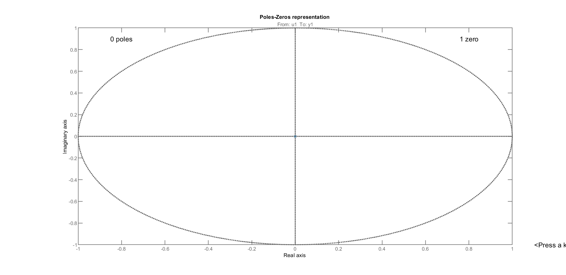
Fig 1. [0 1] – 0 poli si 1 zerou (prima)
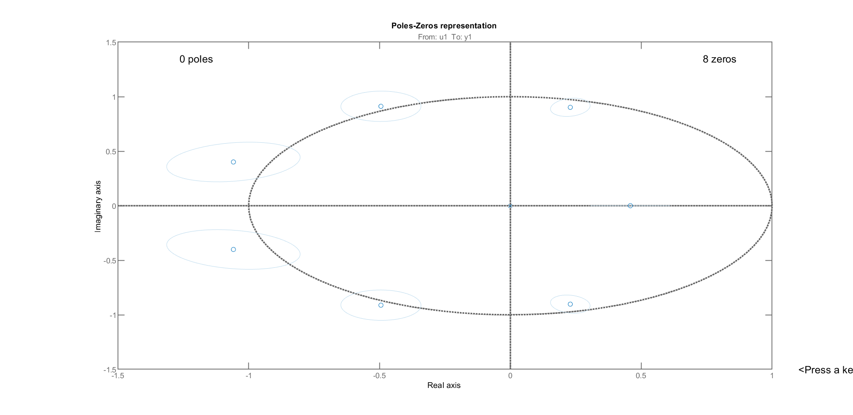
Fig 2. [0 8] – 0 poli si 8 zerouri

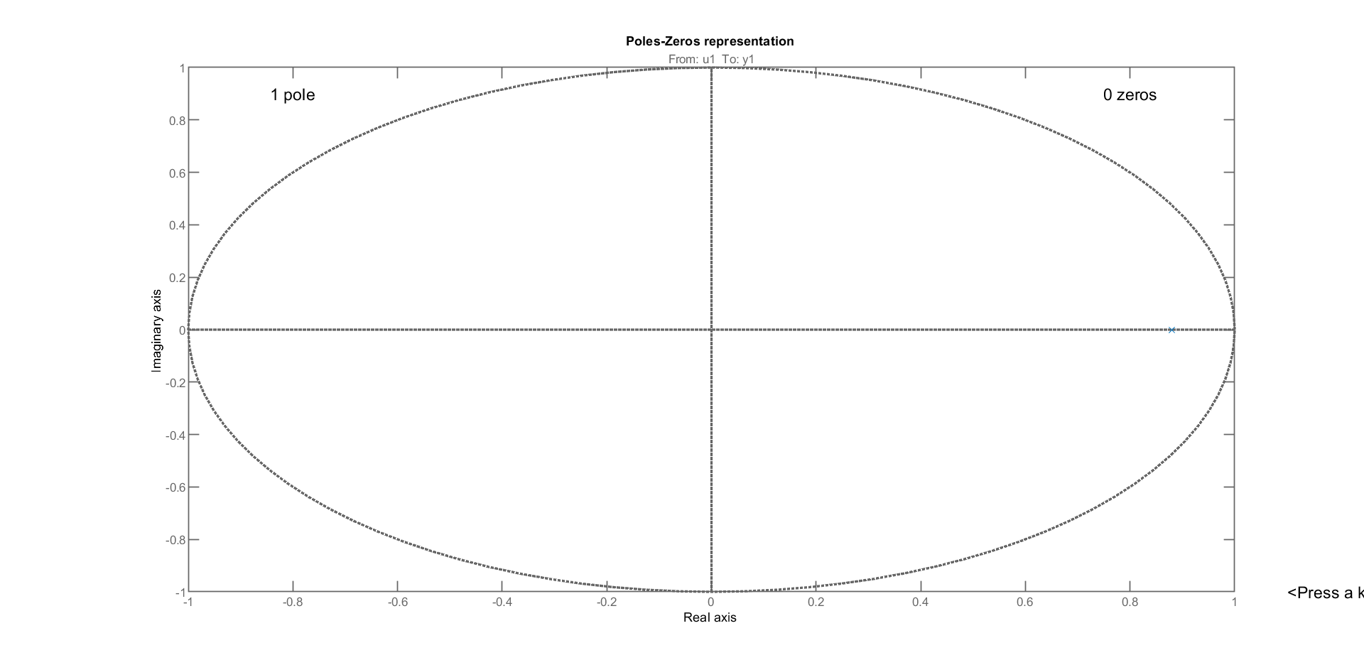
Fig 3. [1 0] – 1 pol si 0 zerouri

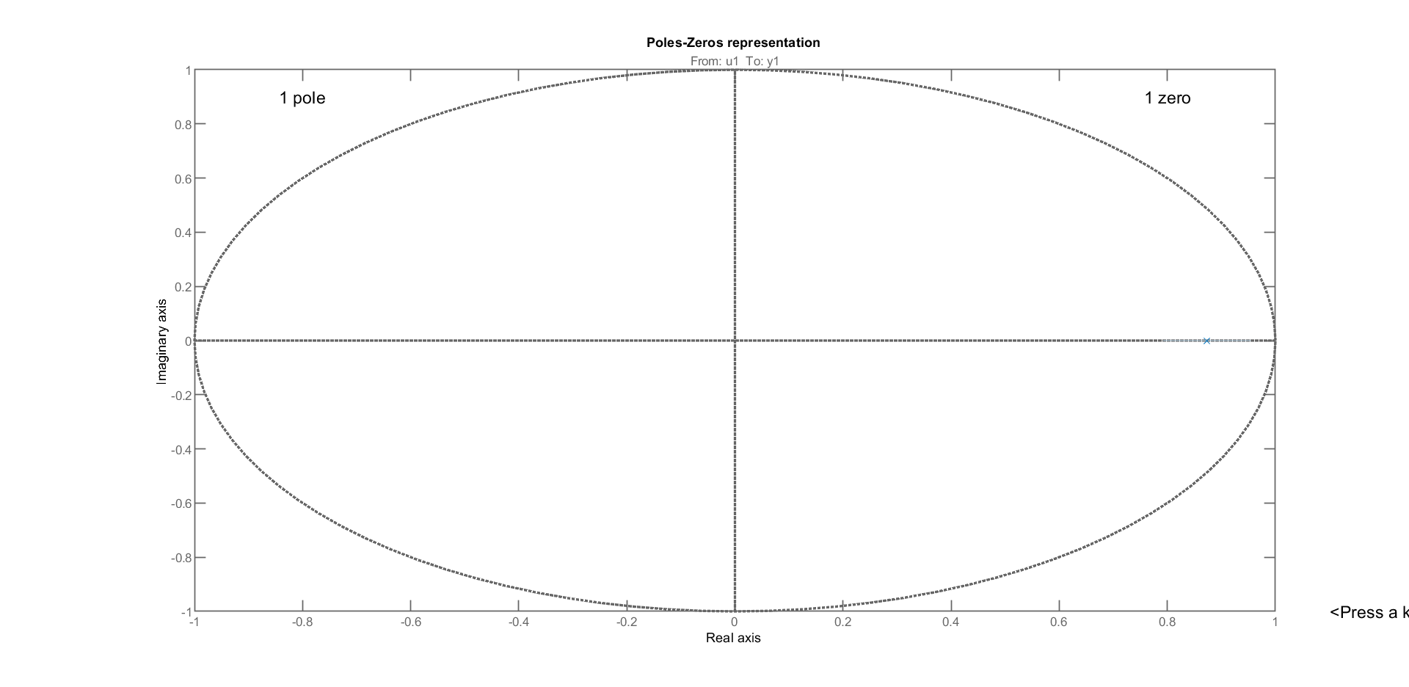
Fig 4. [1 1] – 1 pol si 1 zerou
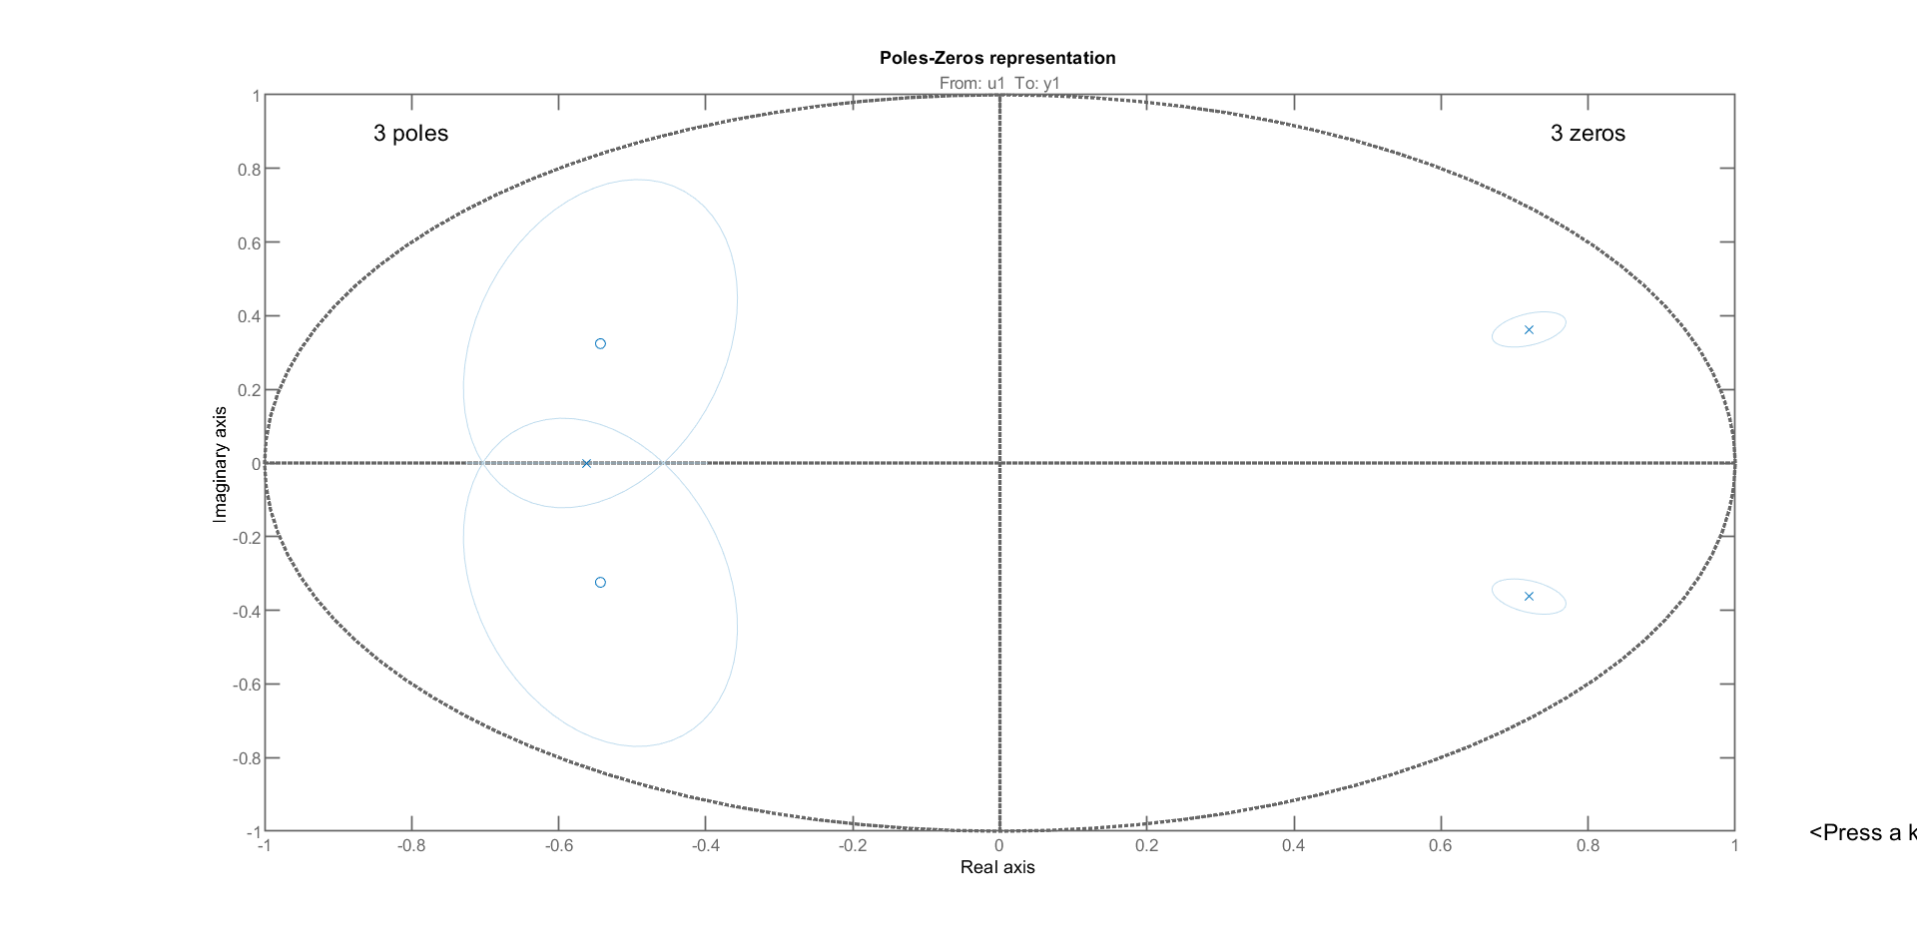
Fig 5. [3 3] – 3 poli si 3 zerouri

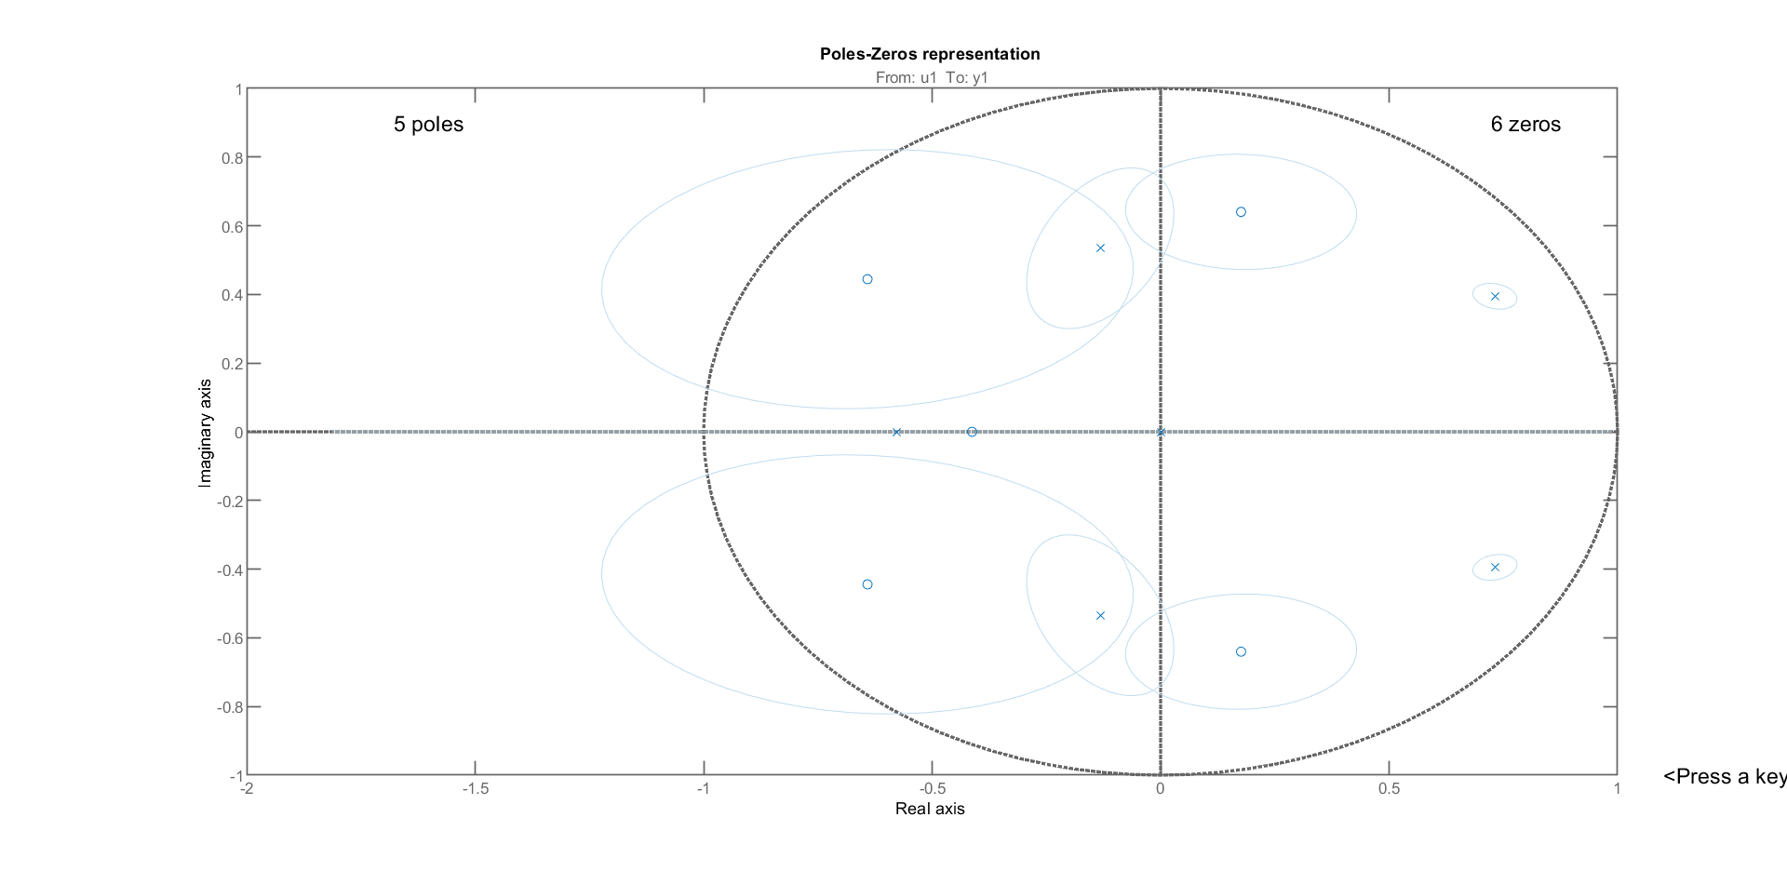
Fig 6. [5 6] – 5 poli si 6 zerouri

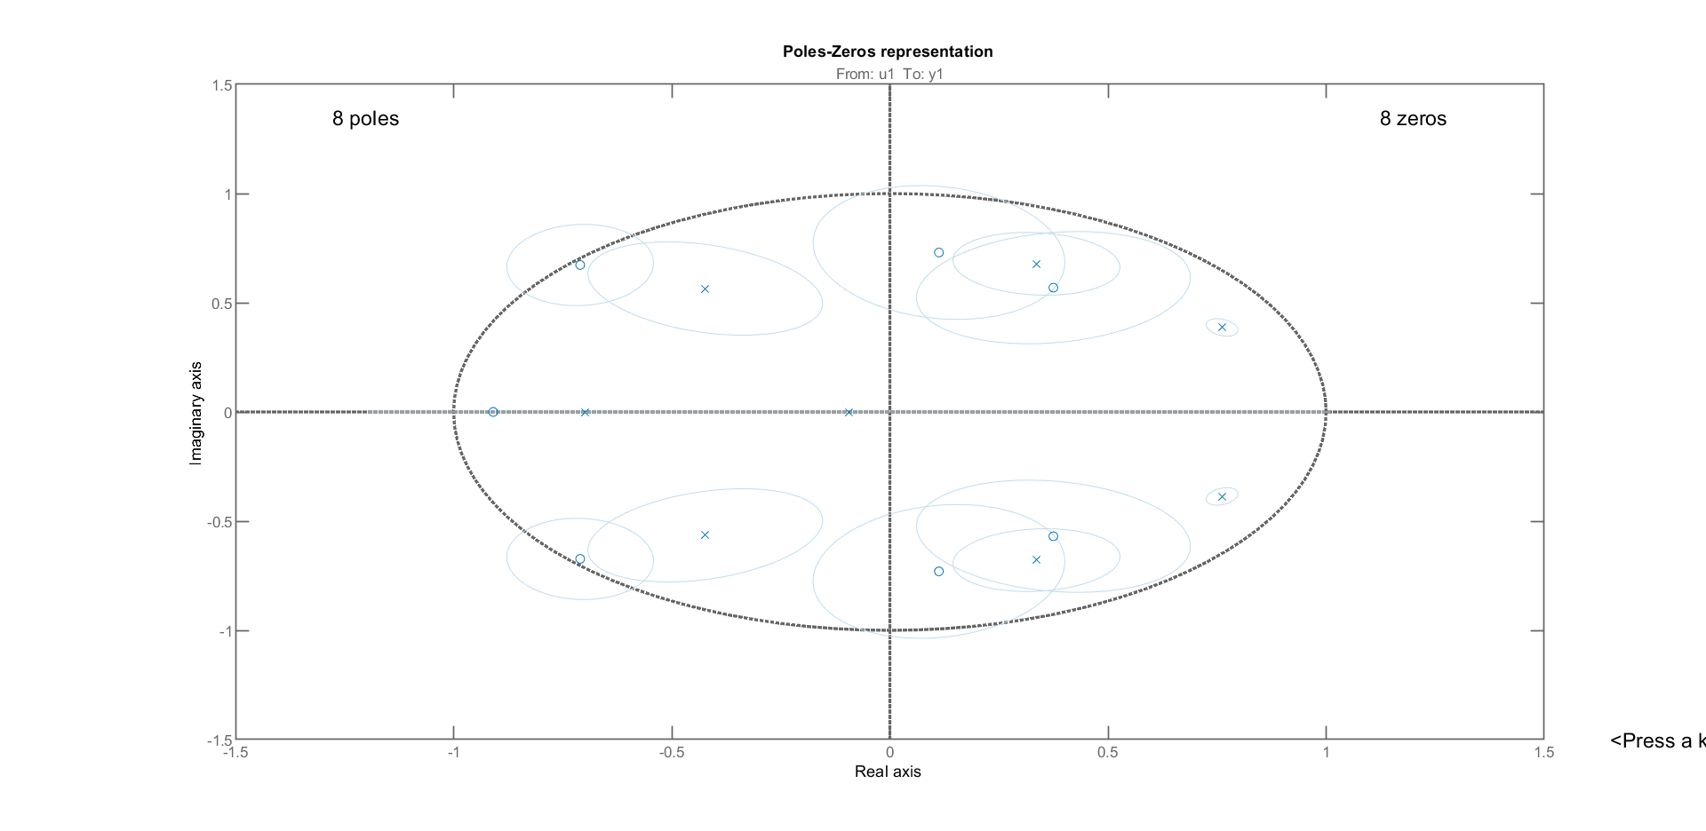
Fig 7. [8 8] – 8 poli si 8 zerouri (ultima)

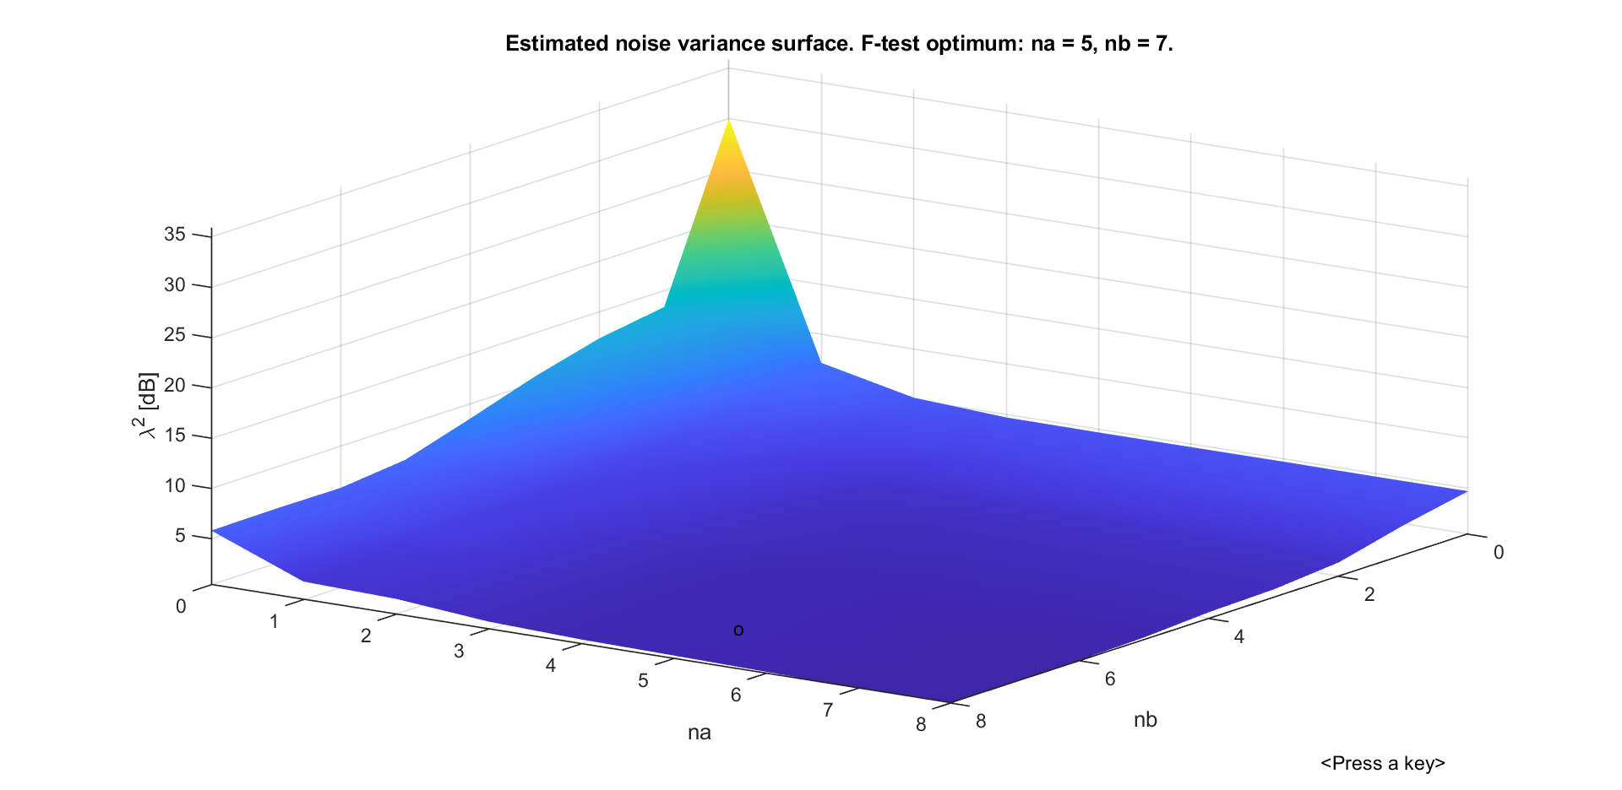
Fig 8. Estimarea variatiei zgomotului

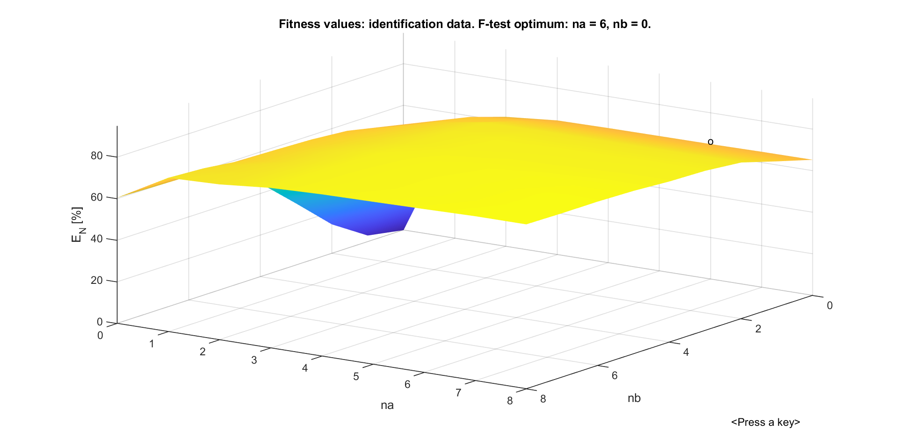
Fig 9. Testul F – identificare

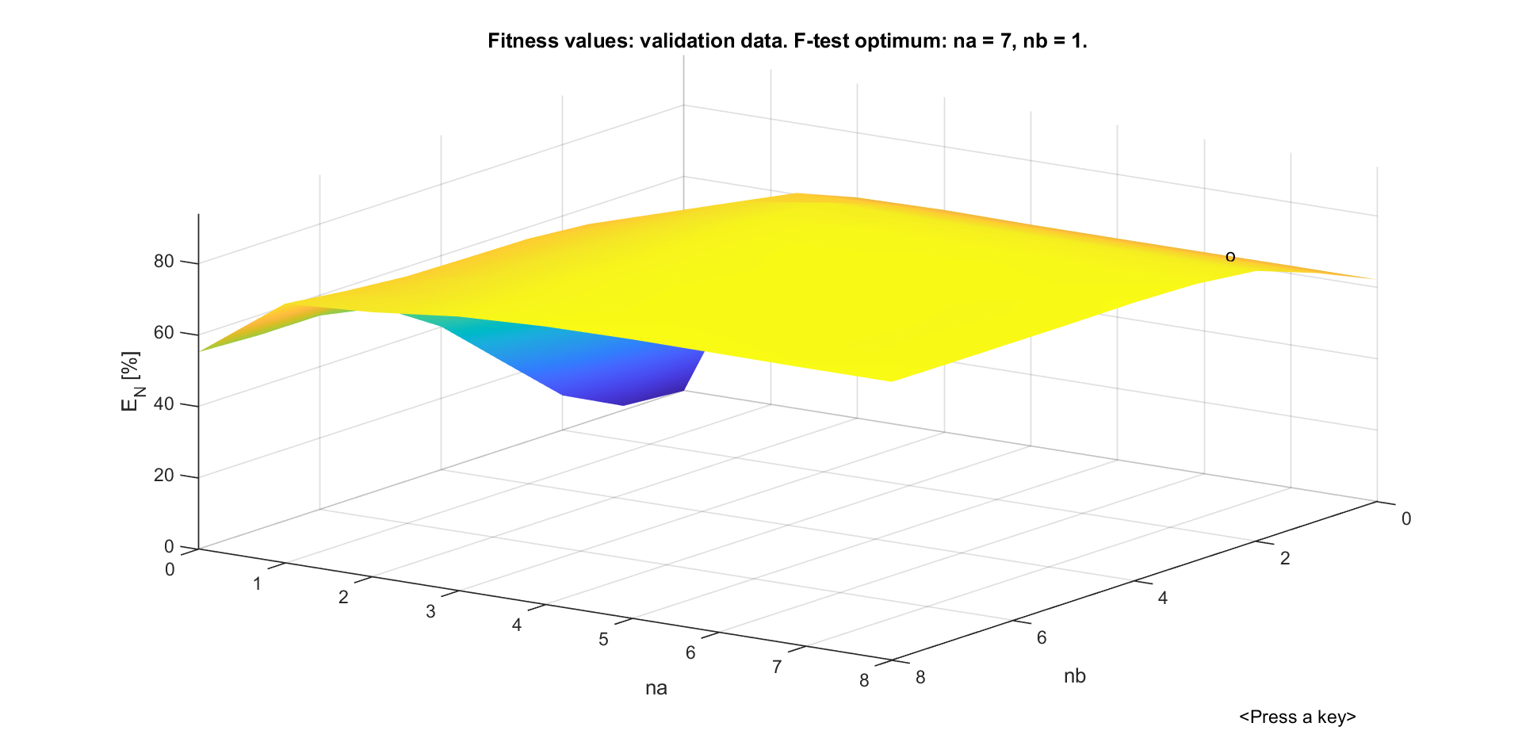
Fig 10. Testul F – validare

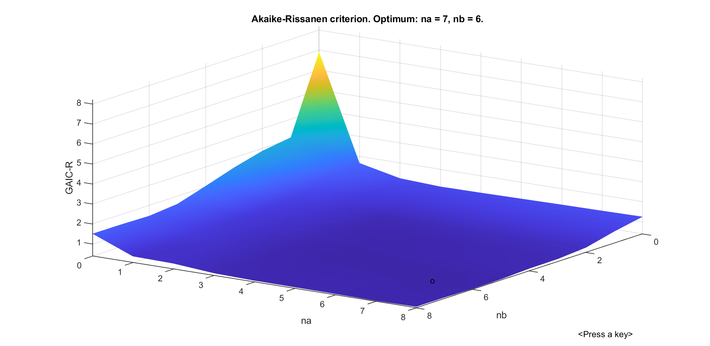
Fig 11. Akaike-Rissanen

Din cele 4 figuri se observa ca perechea [7 1] este cea optima.

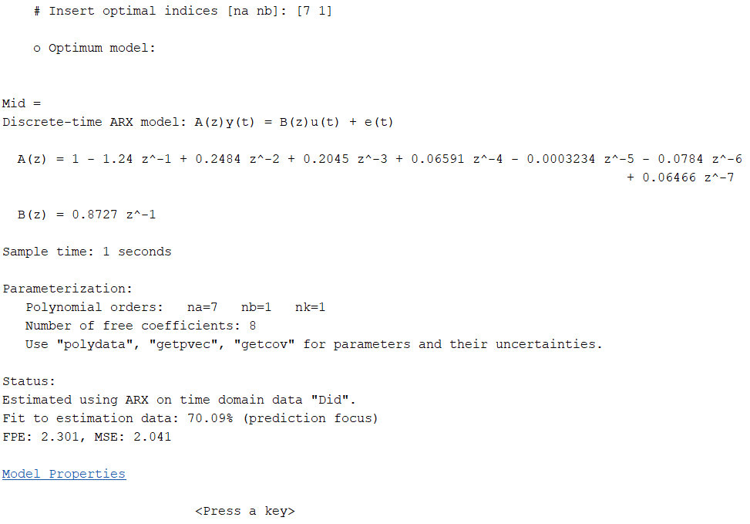
Fig 12. Rularea programului pentru perechea optima

Fig 13. Performantele modelului identificat cu MCMMP

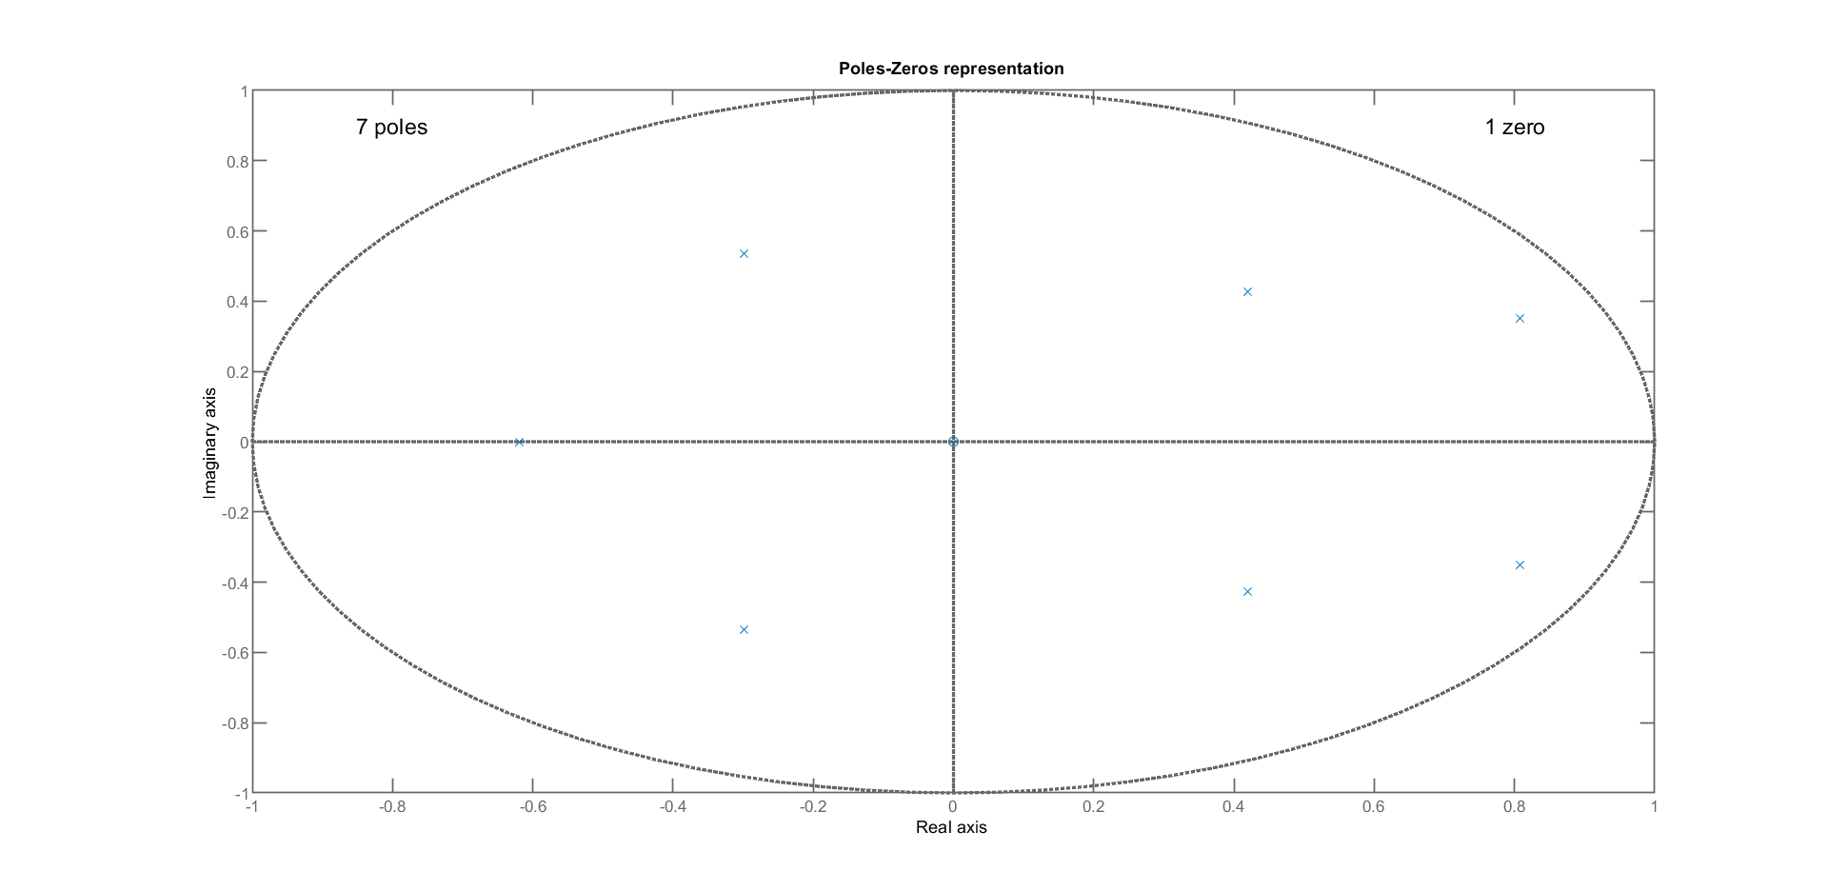
Fig 14. Reprezentarea poli-zerouri a modelului identificat cu MCMMP

Concluzii:
- Indicii structurali optimi difera de la o rulare la alta, deoarece datele sunt generate cu functia randn (in cadrul rutinei gendata). Astfel indicii vor fi diferiti in functie de date.
- Cu cat valorile [na nb] sunt mai mari, cu atat creste valoarea functiei de potrivire, adica E_N.
- Dispersia estimata a zgomotului (lambda^2) scade odata cu cresterea valorilor din perechea [na nb].
- Simplificarea polilor si zerourilor apropiate se intampla deoarece modelul se doreste a fi cat mai simplu si usor de identificat.
- Supra-parametrizeaza modelul: Criteriul aplatizarii, Criteriul de penalizare FPE, Criteriile Akaike-Rissanen.
- Sub-parametrizeaza modelul: Criteriul de potrivire, Criteriul reprezentarii polilor si zerourilor, Criteriul / Testul F.

PROBLEMA 2 (MVI pentru modelul ARX afectat de un zgomot colorat)

La acest punct de proiecteaza rutina Valid_IV (pe baza lui Valid_LS).
Apoi se proiecteaza programul ISLAB_5B (pe baza lui ISLAB_5A).

- Diferente intre Valid_LS si Valid_IV:

% Testul ideal de albire (Slide 6 Laborator)

% Evaluating the prediction errors
% ~~~~~~~~~~~~~~~~~~~~~~~~~~~~~~~~
e = pe(Model,Data) ; %Functia „pe” returneaza valorile estimate (expected)

y_sim = sim(Model, Data.u); %Iesirea simulata a modelului cu vectorul datelor de intrare din Data folosind functia sim (Slide 11 Laborator)
y_sim_centrat = y_sim - mean(y_sim); %Centrarea datelor in jurul mediei, pentru facilitarea corelatiei
%Am calculat iesirea simulata centrata

%
% Evaluating the auto-correlation sequence
% ~~~~~~~~~~~~~~~~~~~~~~~~~~~~~~~~~~~~~~~~
[e,k] = xcorr(e.y,y_sim_centrat,'coeff') ; %secventa de corelatie incrucisata include si y_sim_centrat
e = e(k>=0) ;
k = length(e) ;
e = e*sqrt(k) ;

- Diferente intre ISLAB_5A si ISLAB_5B:

Se foloseste functia iv4(Slide 15 Laborator) in loc de arx
Mid = iv4(Did,[na nb nk]) ;% Model estimation.

Se schimba rutina de validare a modelului
Viid(na,nb) = valid_IV(Mid,Did) ; %valid_IV in loc de valid_LS
Viva(na,nb) = valid_IV(Mid,Dva) ; %valid_IV in loc de valid_LS

Am setat plot flag = 0, apoi am rulat ISLAB_5B cu valorile default:

%2. MVI cu instrumentele nefiltrate

A = [1 -1.5 0.7];
B = [1 0.5];
C = [1 -1 0.2];
nk = 1;
N = 250;
sigma = 1;
lambda = 1;

%Apel
[Mid_MVI,Did_MVI,Dva_MVI] = ISLAB_5B(A,B,C,nk,N,sigma,lambda)

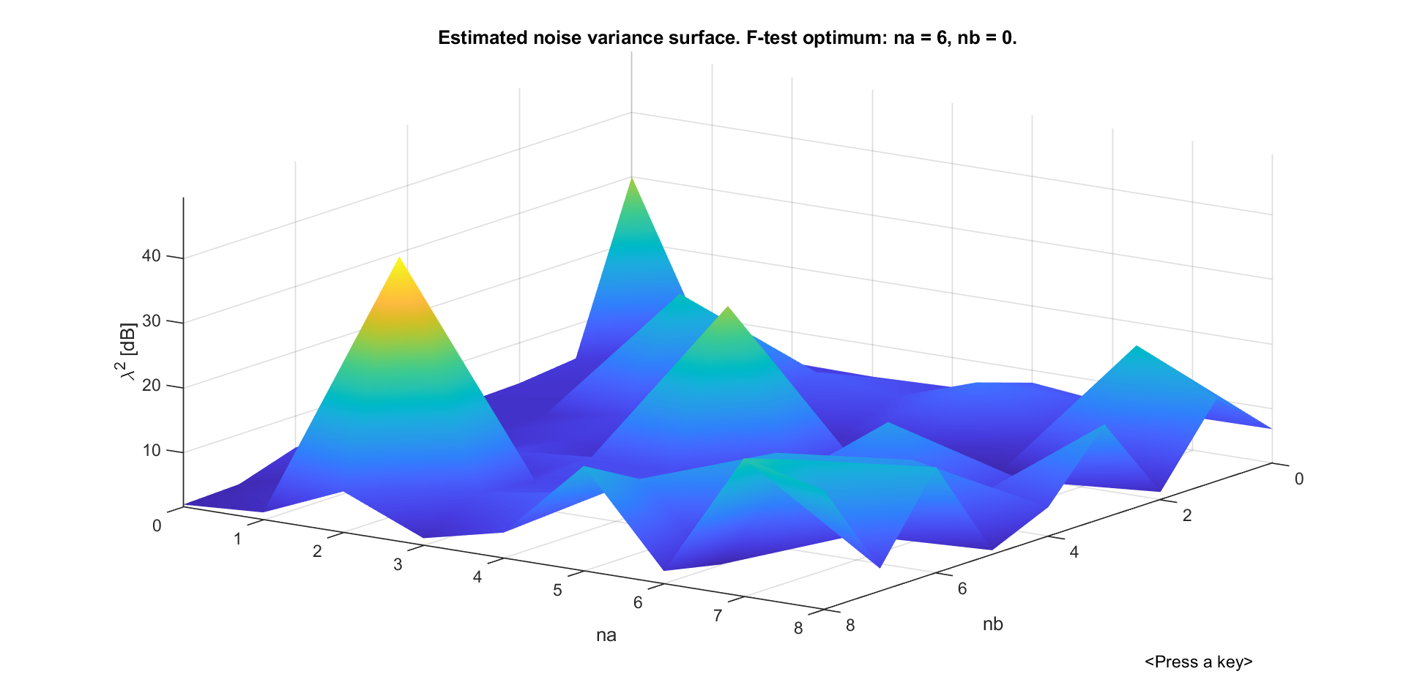
Fig 15. Estimarea variatiei zgomotului – ISLAB_5B

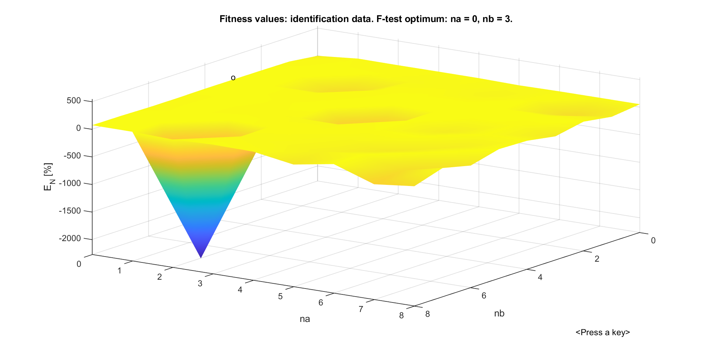
Fig 16. Testul F – identificare – ISLAB_5B

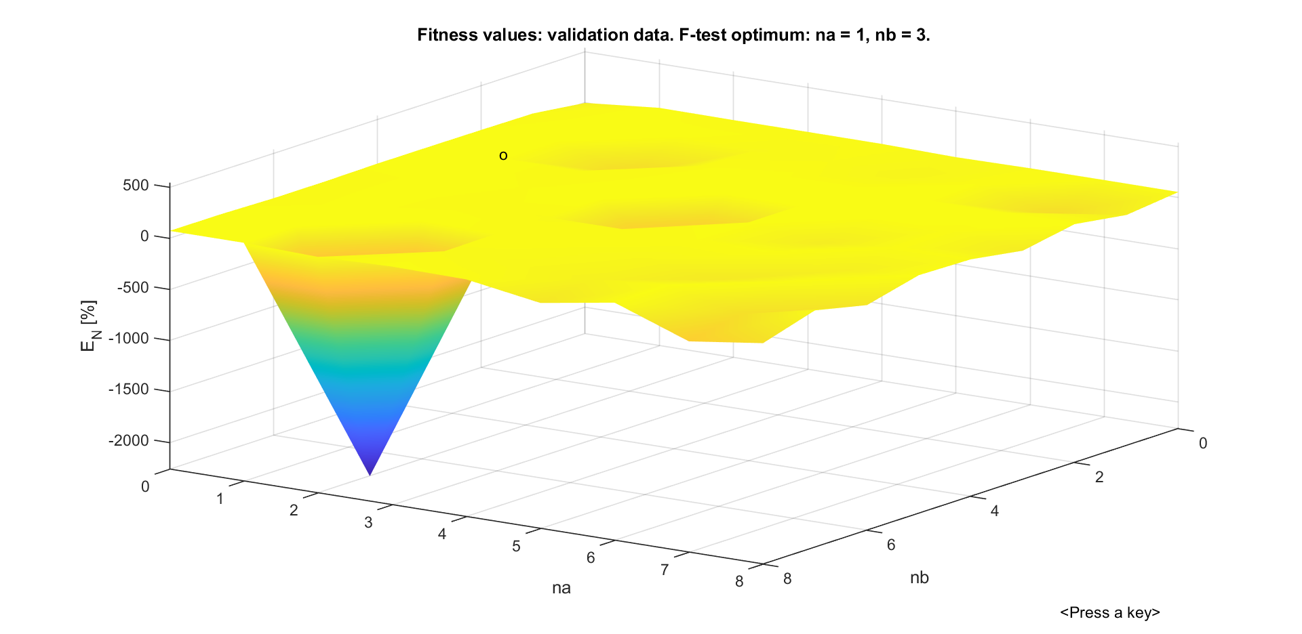
Fig 17. Testul F – validare – ISLAB_5B

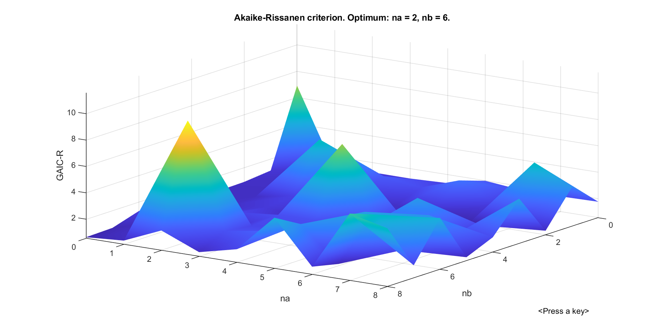
Fig 18. Akaike-Rissanen – ISLAB_5B

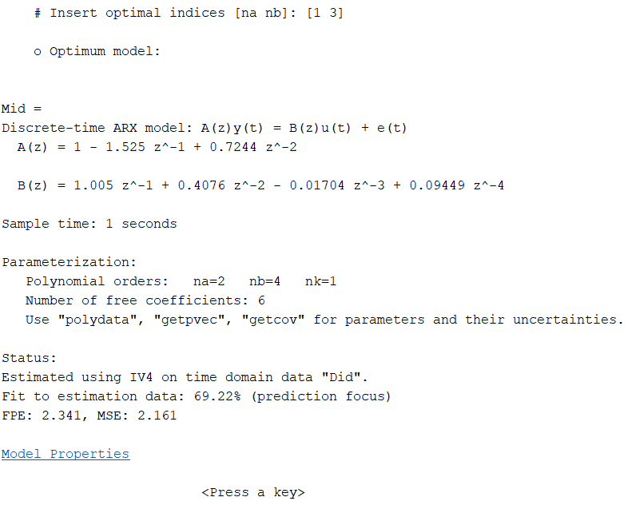
Fig 19. Rularea programului pentru perechea optima – ISLAB_5B

Fig 20. Performantele modelului identificat cu MVI – ISLAB_5B

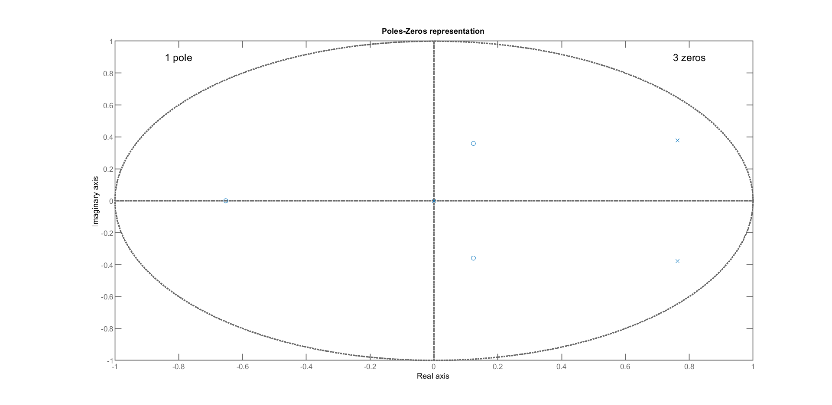
Fig 21. Reprezentarea poli-zerouri a modelului identificat cu MVI – ISLAB_5B

Concluzii:

- Estimatiile celor 2 metode sunt asemanatoare (70.09% vs 69.22%).
- Se observa cum MCMMP produce o dispersie estimata a zgomotului (lambda^2) mai mica decat in cazul MVI, atat pentru identificare, cat si pentru validare.
- Suprafata de potrivire (E_N) este mai mare in cazul MCMMP, decat in cazul MVI.
- Indicii structurali optimi sunt mai mici in cazul MVI.
- Se prefera folosirea MCMMP, deoarece aceasta constituie rezultatul problemei de optimizare, in timp ce MVI ofera doar o definitie

PROBLEMA 3 (Generalizare)

Se creaza programul ISLAB_5C. Se poate alege intre MCMMP si MVI.
In cazul MVI se poate alege intre: nefiltrat, partial filtrat, complet filtrat.

Modificari in rutina ISLAB_5C fata de cele proiectate anterior (A & B):
% Alegere metoda de estimare
disp('Alegeti metoda:');
disp('1: MCMMP');
disp('2: MVI - nefiltrat');
disp('3: MVI - partial filtrat (primele na)');
disp('4: MVI - partial filtrat (ultimele nb)');
disp('5: MVI - total filtrat');

metoda = input('Alegeti metoda de estimare:', 's');

% Switch intre metode
switch (metoda)
case '1' % MCMMP - ISLAB_5A
Mid = arx(Did,[na-1 nb-1 nk]); % Model estimation.

case '2' % MVI - nefiltrat - ISLAB_5B
Mid = iv4(Did,[na nb nk]); % Model estimation.

case '3' % MVI - partial filtrat - na sunt filtrate si nb sunt nefiltrate
model_aux = arx(Did, [na nb 1]);
%se produce un model estimat folosind MCMMP
uf = filter (model_aux.B, model_aux.A, Did.u);
%filtrarea datelor din Did.u in functie de A si B
%uf = uf/norm(uf); %calculare norma L2 si normalizare
uf = uf./sqrt(ones(N,1)*sum(uf.*uf)/N) ;
%normalizarea variabilelor intrumentelor filtrate
Did.u((na+1):(na+nb)) = Did.u(1:nb);
Did.u(1:na) = uf(1:na);
%De la 1:na sunt filtrate si de la na+1:na+nb sunt nefiltrate
Mid = iv4(Did,[na nb nk] ) ;% Model estimation.

case '4' % MVI - partial filtrat - na sunt nefiltrate si nb sunt filtrate
model_aux = arx(Did, [na nb 1]);
uf = filter (model_aux.B, model_aux.A, Did.u);
uf = uf./sqrt(ones(N,1)*sum(uf.*uf)/N) ;
Did.u((na+1):(na+nb)) = uf(1:nb);
%Se inlocuiesc ultimele nb u-uri cu primele nb uf-uri in Did.u
Mid = iv4(Did,[na nb nk] ) ;% Model estimation.

case '5' % MVI - filtrat total
model_aux = arx(Did, [na nb 1]);
uf = filter (model_aux.B, model_aux.A, Did.u);
uf = uf./sqrt(ones(N,1)*sum(uf.*uf)/N) ;
Did.u = uf; %Se inlocuiesc toate u-urile cu uf-uri in Did.u
Mid = iv4(Did,[na nb nk]) ;% Model estimation.

End

switch (metoda)
case '1' % MCMMP
Viid(na,nb) = valid_LS(Mid,Did) ;
Viva(na,nb) = valid_LS(Mid,Dva) ;

otherwise % MVI - valid_IV
Viid(na,nb) = valid_IV(Mid,Did) ;
Viva(na,nb) = valid_IV(Mid,Dva) ;
end

Cazurile 1. MCMMP (ISLAB_5A) si 2. MVI nefiltrat (ISLAB_5B) au fost deja prezentate.

Cazul 3. MVI – partial filtrat (primele na sunt filtrate)
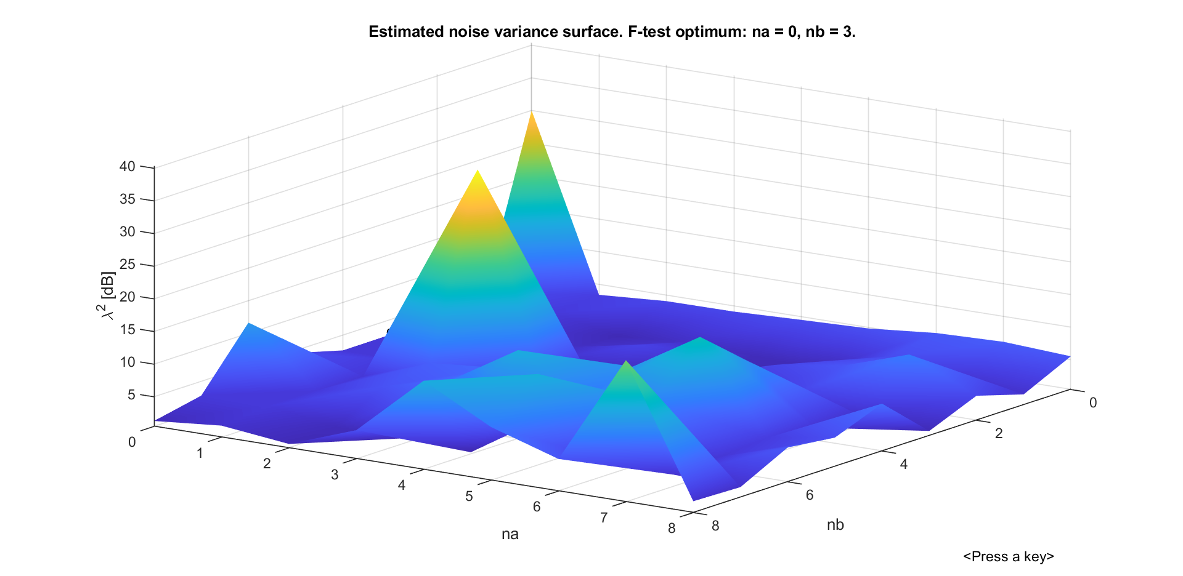
Fig 22. Estimarea variatiei zgomotului – ISLAB_5C – partial filtrat – na

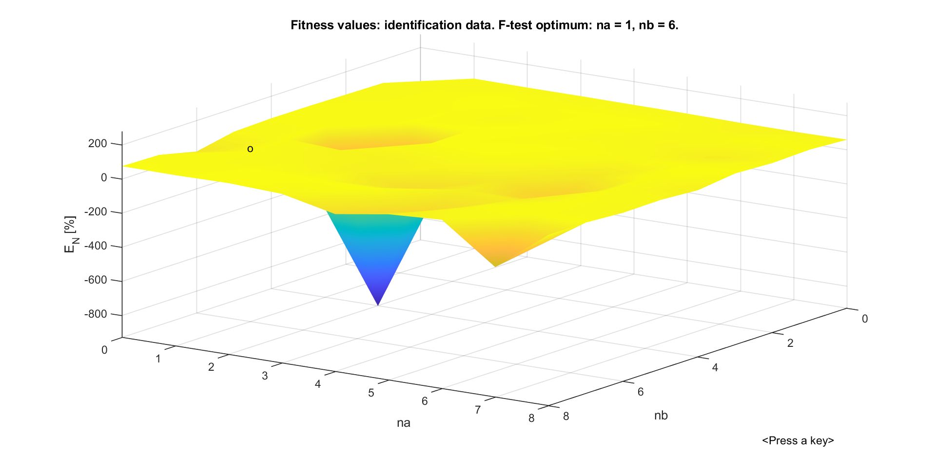
Fig 23. Testul F – identificare – ISLAB_5C – partial filtrat – na

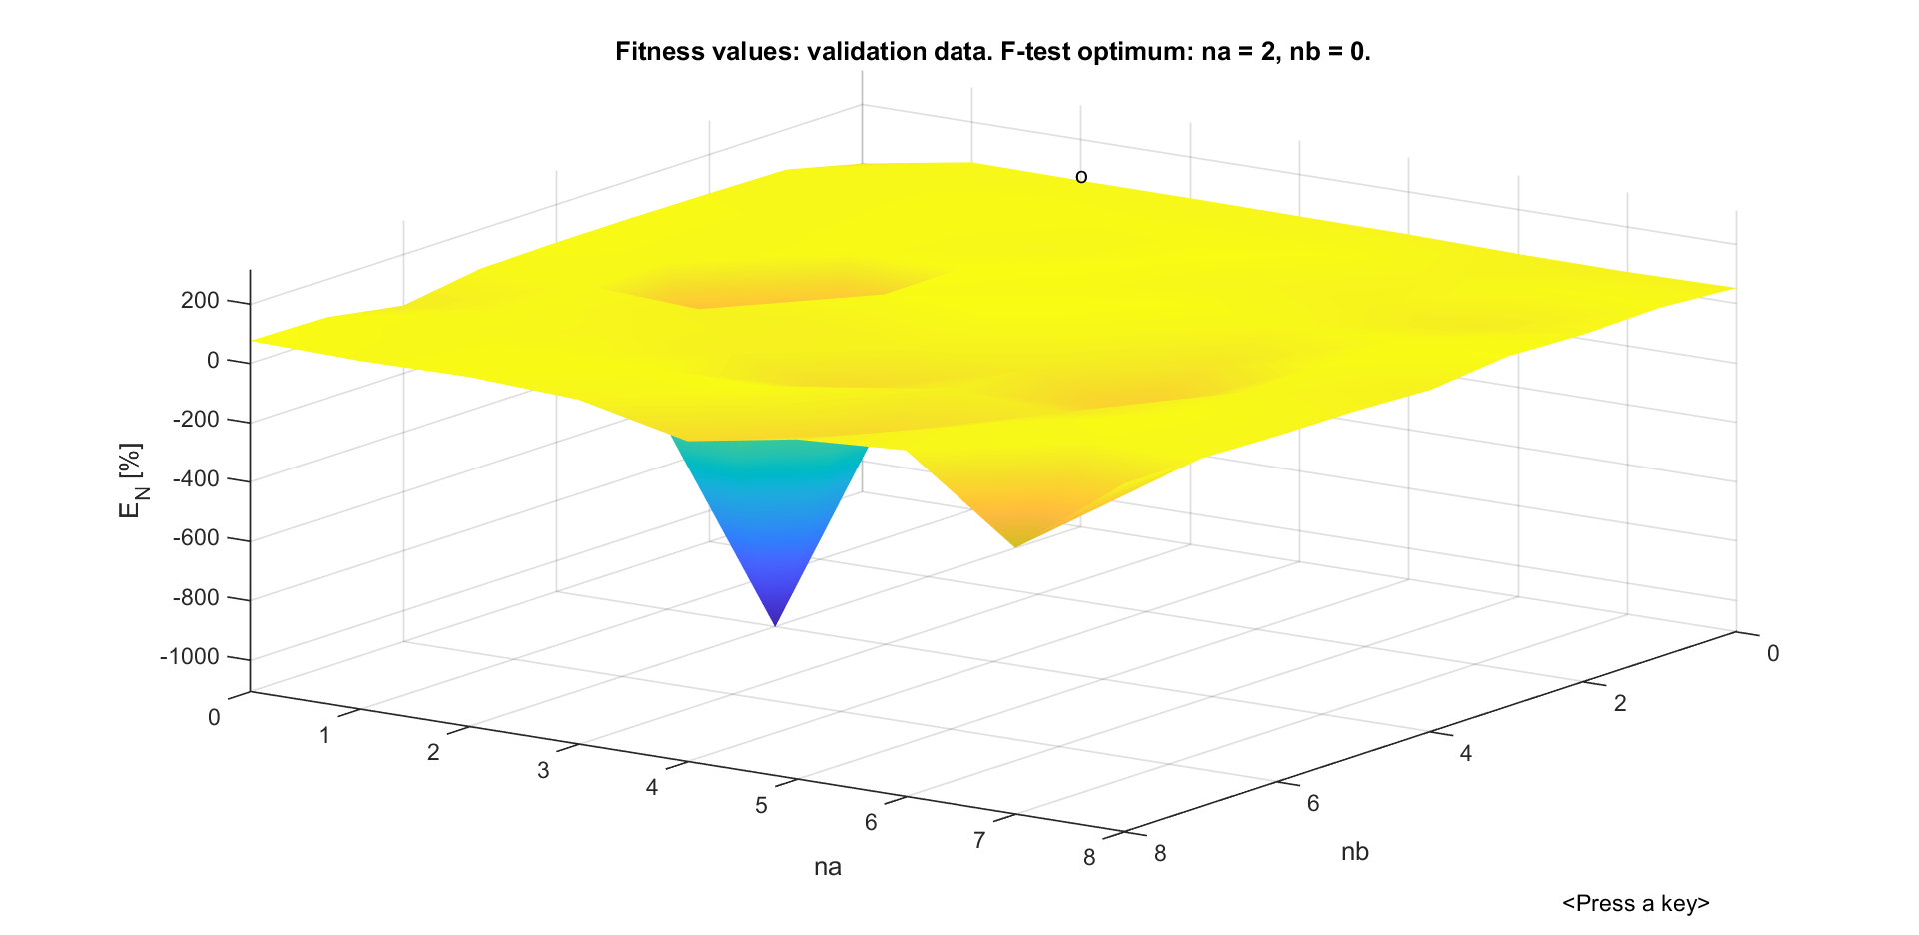
Fig 24. Testul F – validare – ISLAB_5C – partial filtrat - na

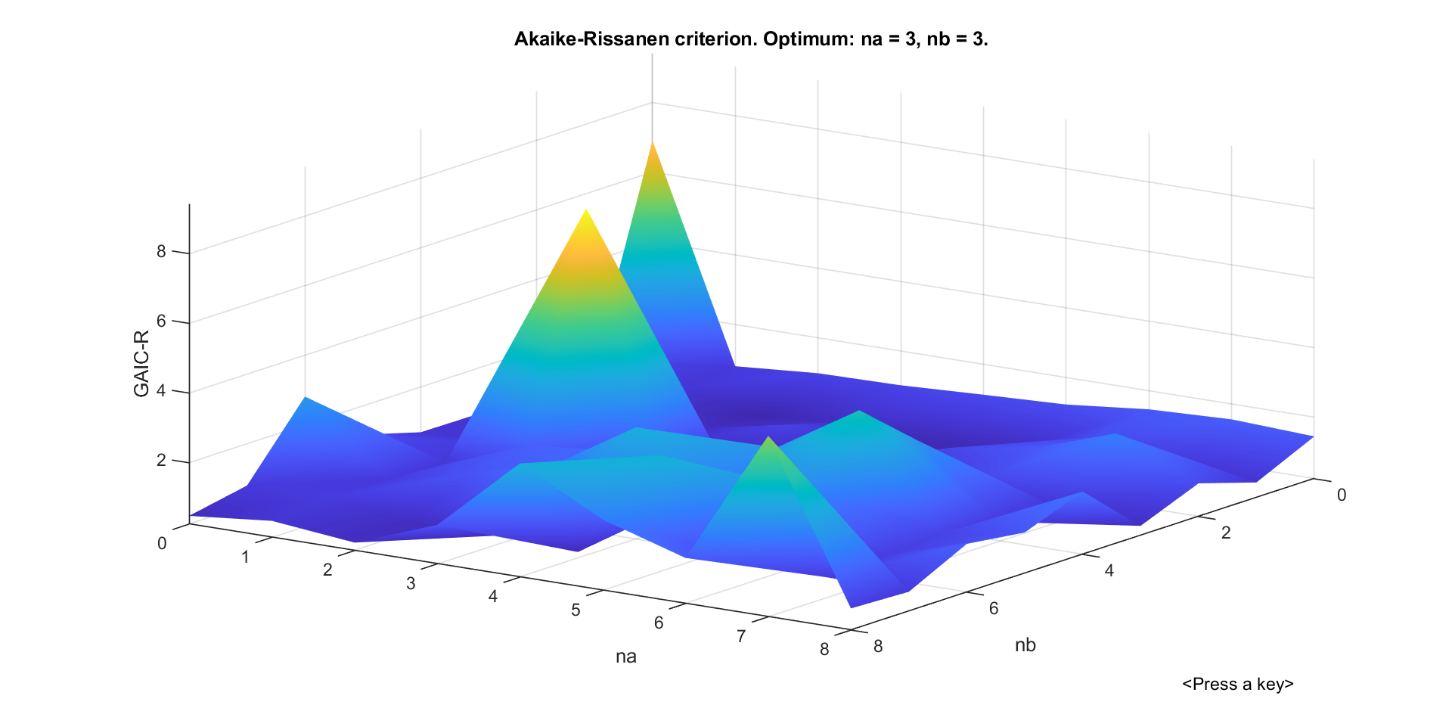
Fig 25. Akaike-Rissanen – ISLAB_5C – partial filtrat – na

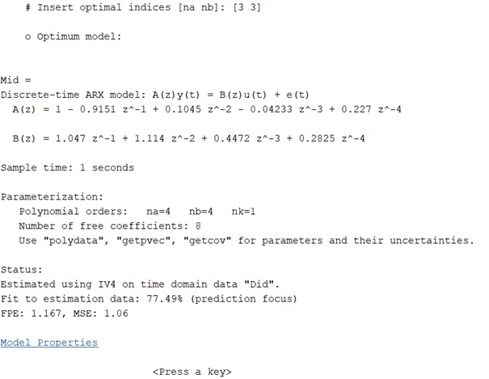
Fig 26. Rularea programului pentru perechea optima – ISLAB_5C – partial filtrat - na

Fig 27. Performantele modelului identificat cu MVI – ISLAB_5C – partial filtrat - na

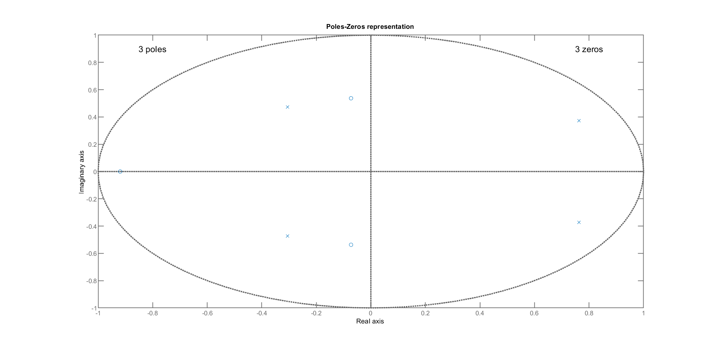
Fig 28. Reprezentarea poli-zerouri a modelului cu MVI – ISLAB_5C – partial filtrat - na

- Precizia este de 77.49%.
- E_N este 77% pentru identificare si 75% pentru validare.
- Lambda^2 este 1.05% pentru identificare si 1.14% pentru validare.

Cazul 4. MVI – partial filtrat (ultimele nb sunt filtrate)

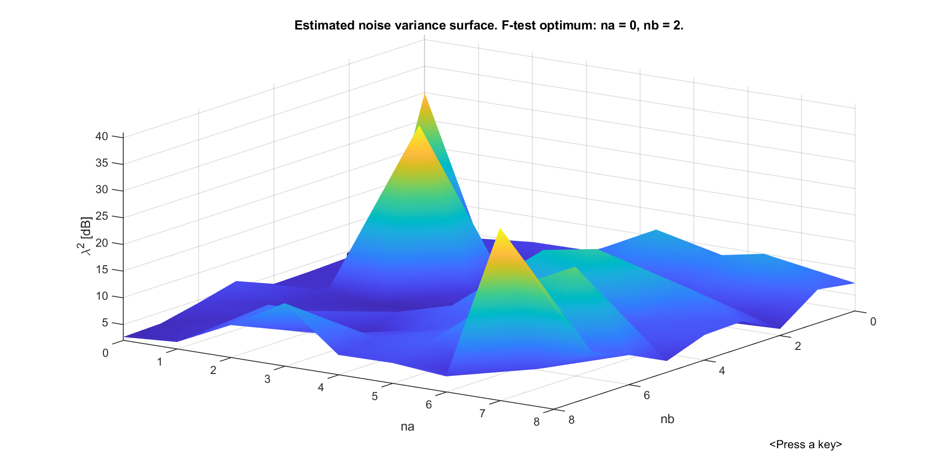
Fig 29. Estimarea variatiei zgomotului – ISLAB_5C – partial filtrat – nb

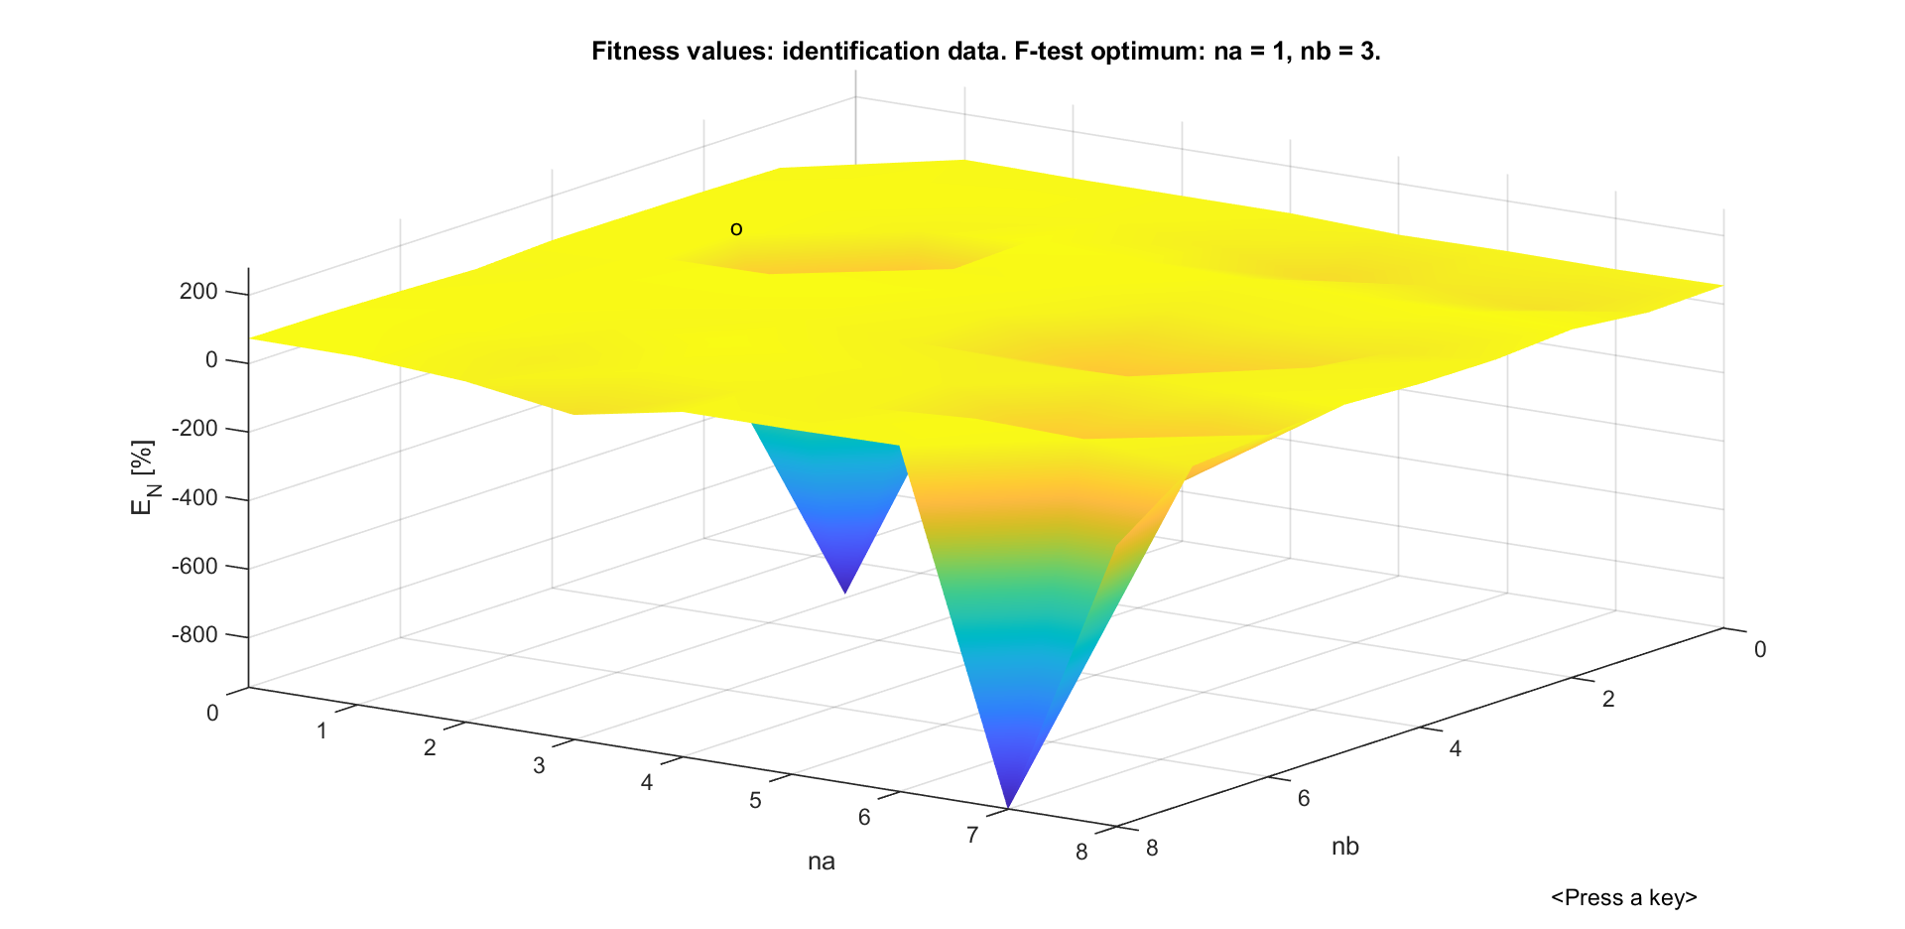
Fig 30. Testul F – identificare – ISLAB_5C – partial filtrat – nb

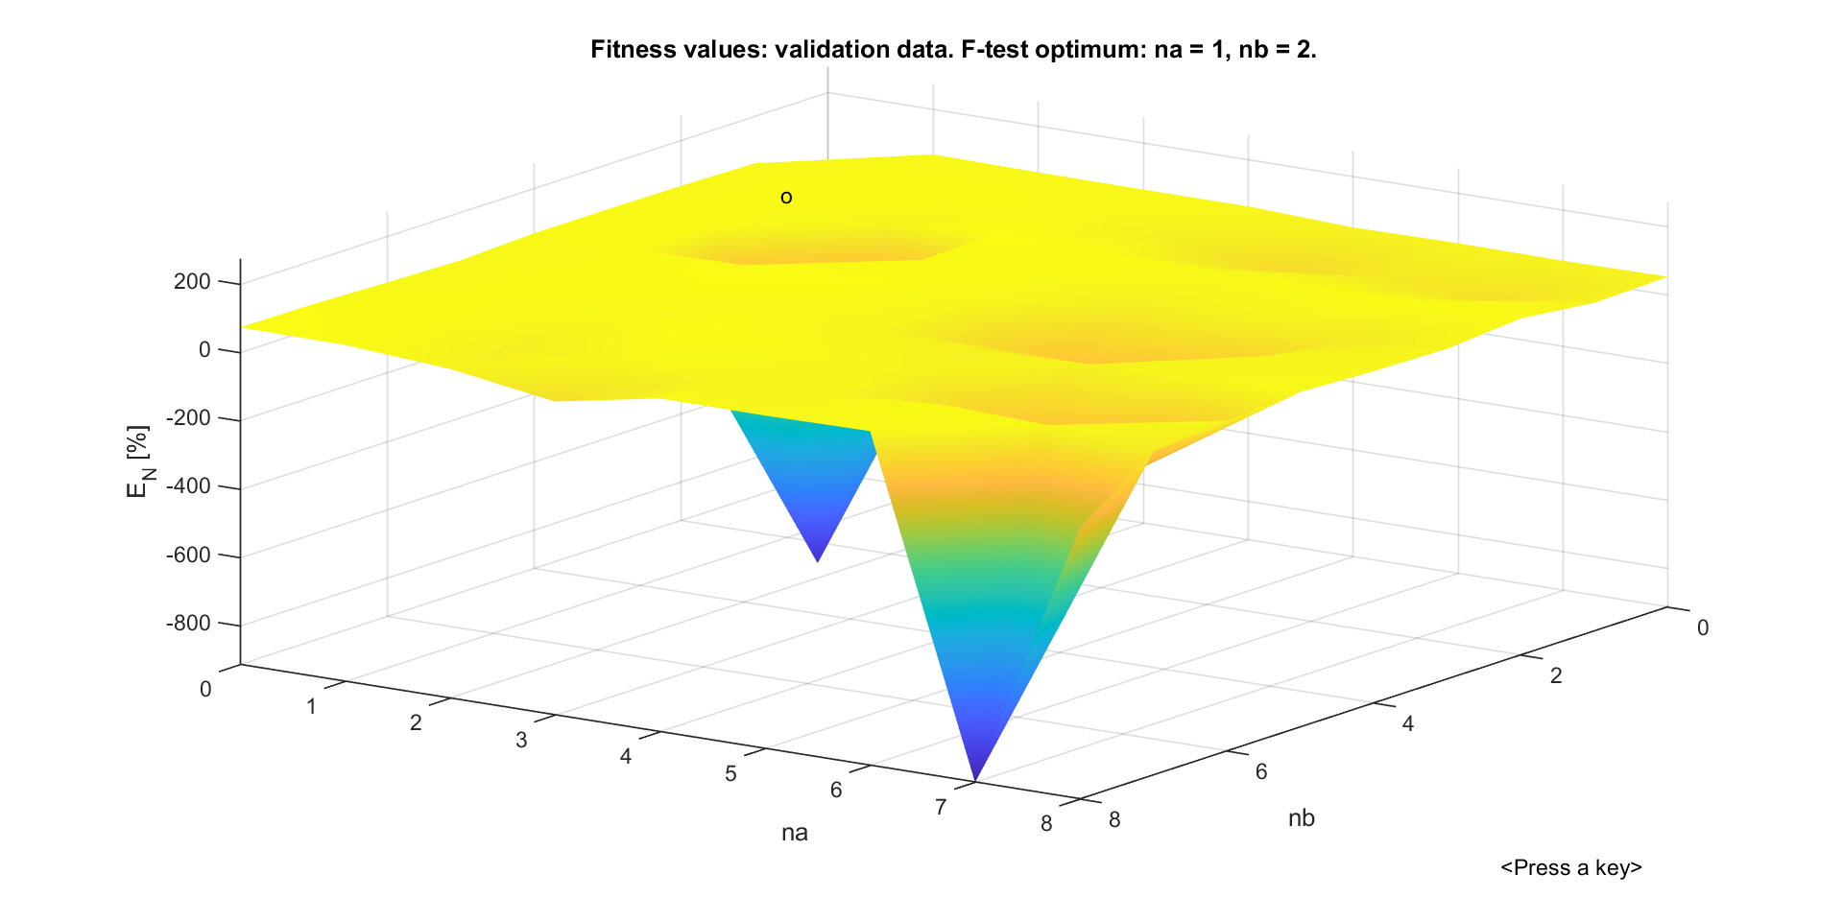
Fig 31. Testul F – validare – ISLAB_5C – partial filtrat - nb

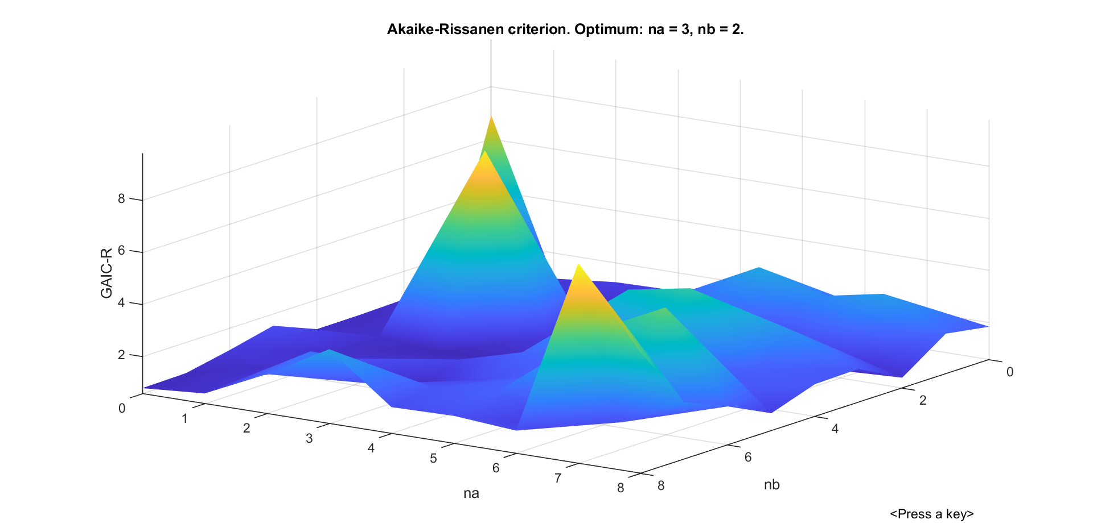
Fig 32. Akaike-Rissanen – ISLAB_5C – partial filtrat – nb

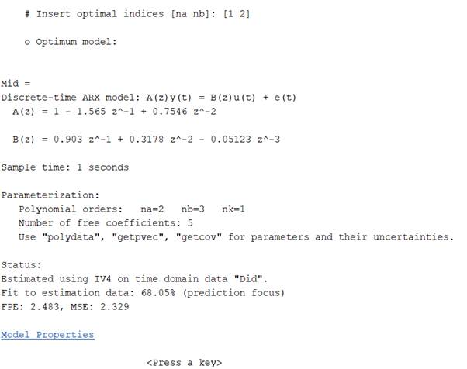
Fig 33. Rularea programului pentru perechea optima – ISLAB_5C – partial filtrat - nb

Fig 34. Performantele modelului identificat cu MVI – ISLAB_5C – partial filtrat - nb

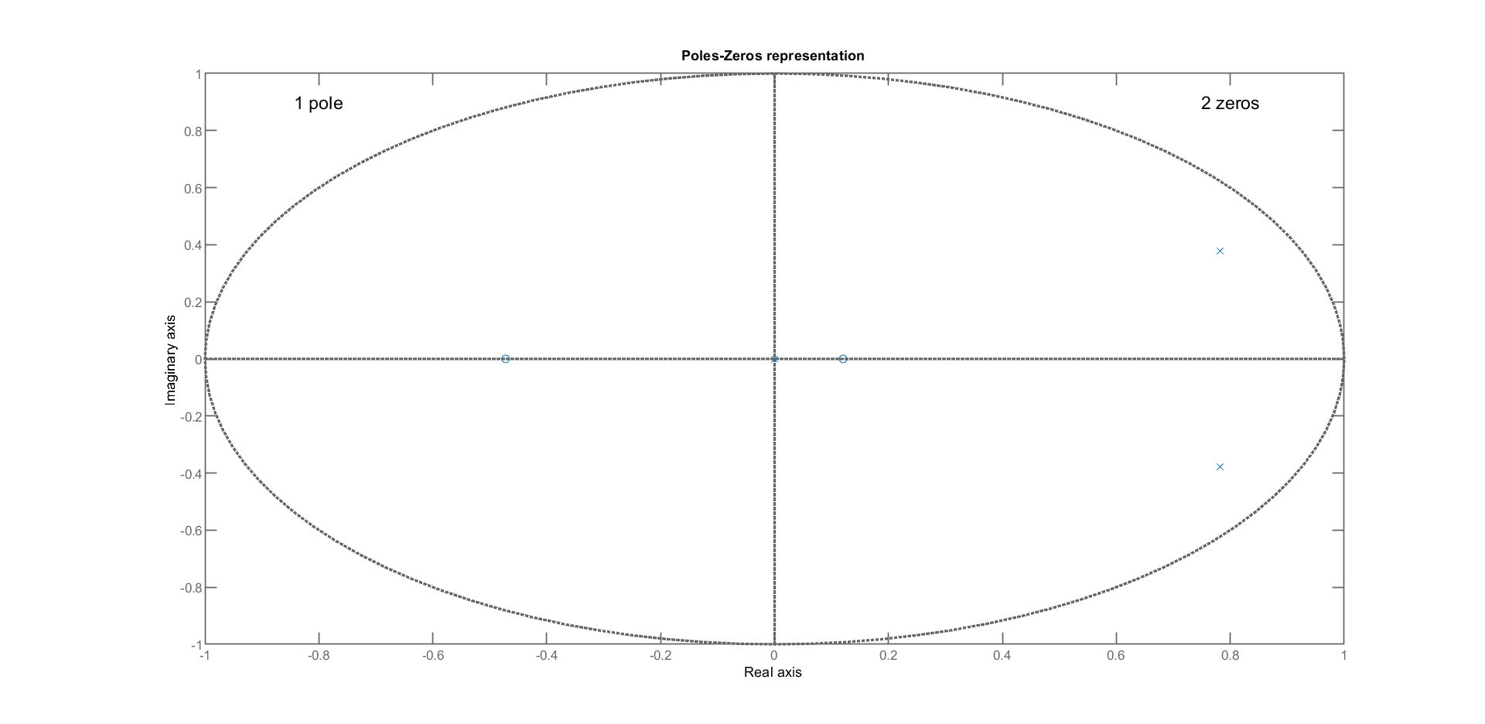
Fig 35. Reprezentarea poli-zerouri a modelului cu MVI – ISLAB_5C – partial filtrat - nb

- Precizia este de 68.05%.
- E_N este 68% pentru identificare si 69% pentru validare.
- Lambda^2 este 2.32% pentru identificare si 1.74% pentru validare.

Cazul 5. MVI – total filtrat

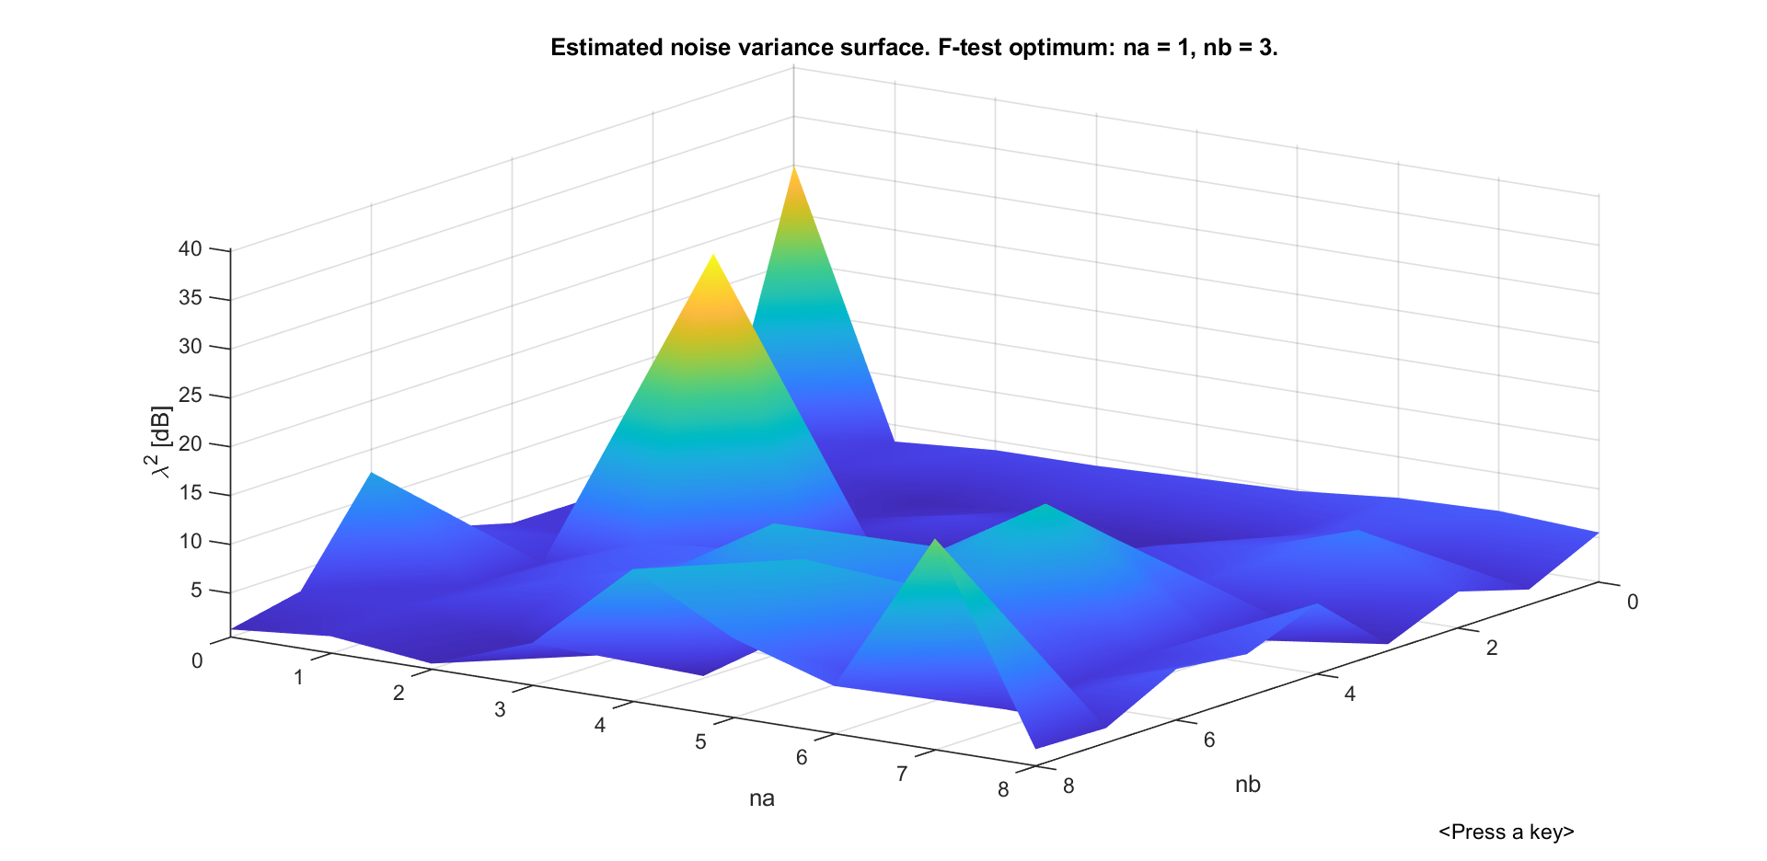
Fig 36. Estimarea variatiei zgomotului – ISLAB_5C – total filtrat

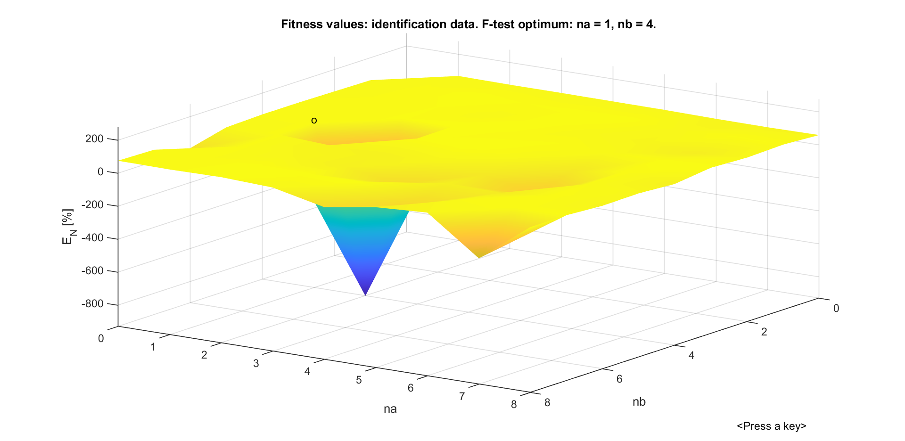
Fig 37. Testul F – identificare – ISLAB_5C – total filtrat

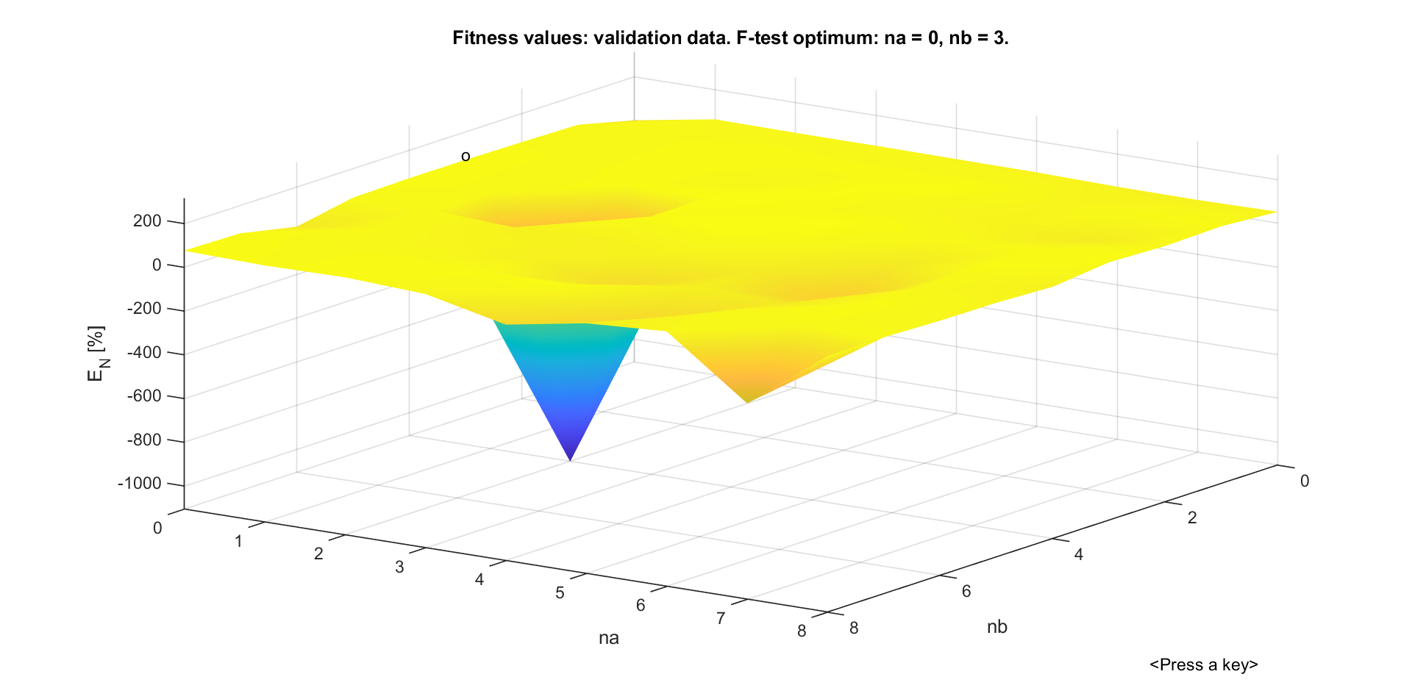
Fig 38. Testul F – validare – ISLAB_5C – total filtrat

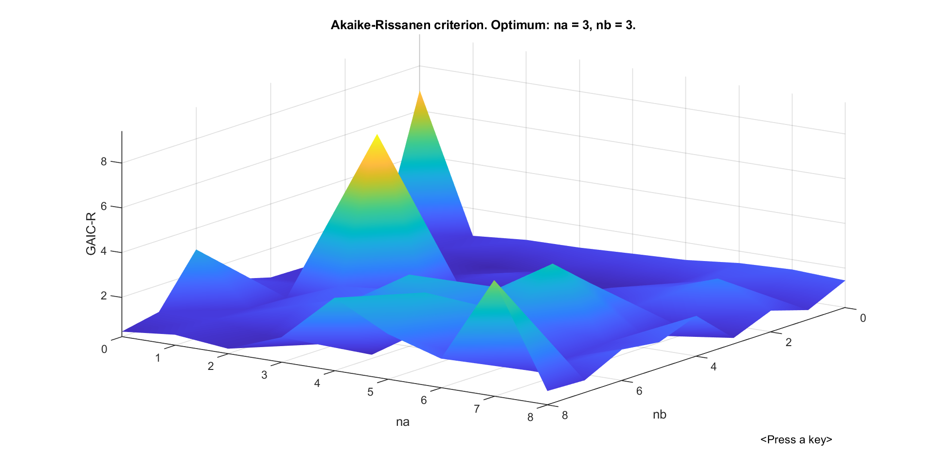
Fig 39. Akaike-Rissanen – ISLAB_5C – total filtrat

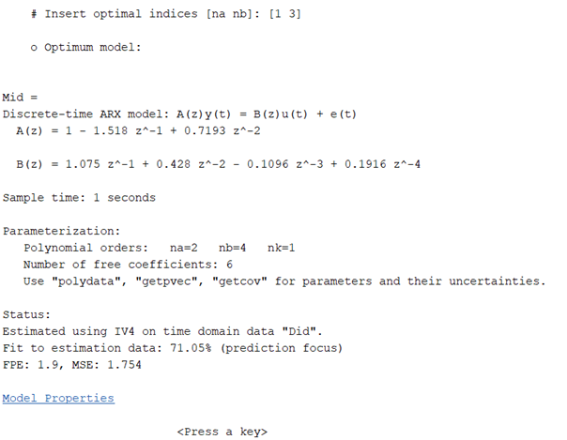
Fig 40. Rularea programului pentru perechea optima – ISLAB_5C – total filtrat

Fig 41. Performantele modelului identificat cu MVI – ISLAB_5C – total filtrat

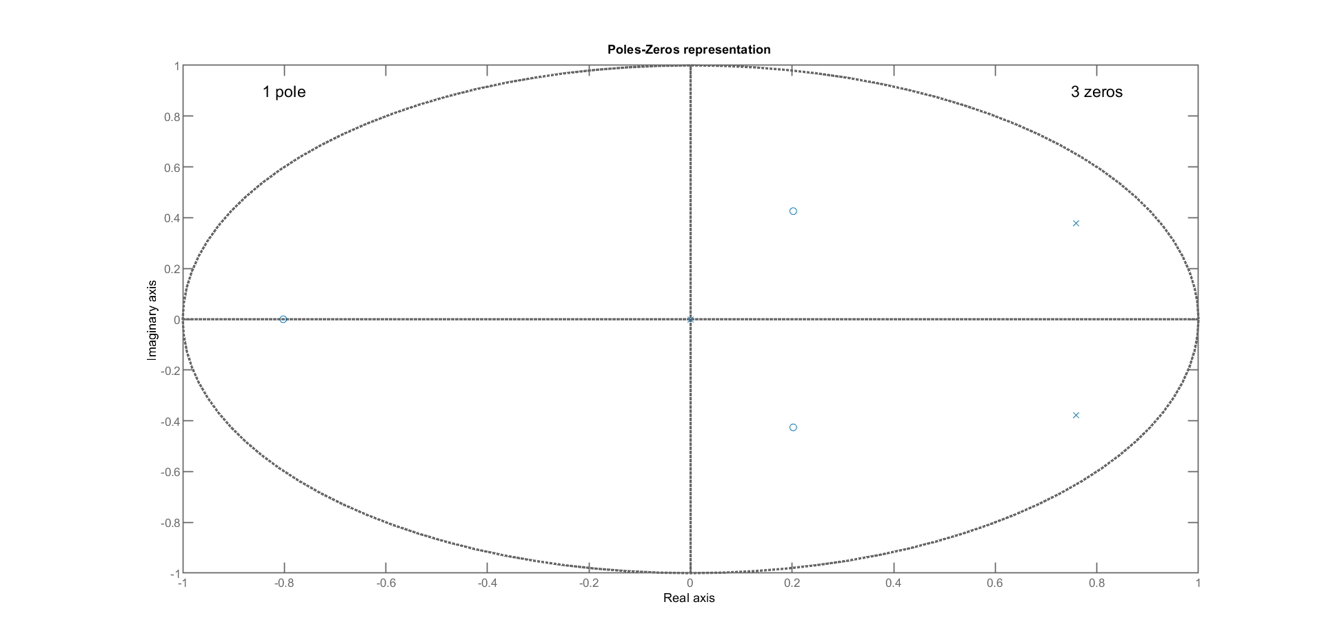
Fig 42. Reprezentarea poli-zerouri a modelului cu MVI – ISLAB_5C – total filtrat

- Precizia este de 71.05%.
- E_N este 71% pentru identificare si 66% pentru validare.
- Lambda^2 este 1.75% pentru identificare si 2.17% pentru validare.

Concluzii finale:
- MVI partial filtrat este mai bun decat cel total filtrat.
- MVI unde doar primii na u-uri sunt filtrati este mai bun decat MVI unde ultimii nb u-uri sunt filtrati.
- MVI nefiltrat este mai bun decat MVI total filtrat.
- Aceste concluzii se trag pe baza valorii E_N (care trebuie cat mai mare) si a valorii lambda^2 (care trebuie cat mai mica).
- MCMMP este mai bun decat orice MVI, in general.

